Tajemství půdy: Nálezy z půd českých a moravských synagog
Na konci dubna 2024 byl úspěšně zakončen projekt Tajemství půdy, který Židovské muzeum v Praze zahájilo v listopadu roku 2021. Projekt měl za cíl seznámit veřejnost se souborem výjimečných nálezů z půd českých a moravských synagog, a to na tematických výstavách přímo v regionech, odkud nálezy pocházejí, a také digitálně prostřednictvím online sbírkového katalogu (https://collections.jewishmuseum.cz/), webových stránek www.geniza.cz a sociálních sítí Facebook (https://www.facebook.com/100075505284683) a historypin (https://www.historypin.org/en/ceske-a-moravske-genizy).
Židovské muzeum v Praze je vlastníkem světově výjimečné muzejní sbírky dokládající židovskou přítomnost v českých zemích; tuto svou sbírku i v současnosti účinně rozšiřuje. V 90. letech 20. století z pověření Federace židovských obcí v České republice realizovalo muzeum výzkum geniz v objektech ve vlastnictví Federace i jejích členských organizací. K dnešnímu datu prozkoumali pracovníci muzea 20 lokalit a získali přes 3000 nálezů, nejstarší ze 16. století a nejmladší z 19. století. Většinu z těchto nálezů se podařilo zpřístupnit veřejnosti až díky projektu Tajemství půdy, který byl podpořen grantem z Islandu, Lichtenštejnska a Norska prostřednictvím Fondů EHP ve výši 16 808 175 Kč.
Geniza je nařízení odkládat na určené místo opotřebované náboženské knihy, svitky, ale i synagogální textilie a další předměty, které z rituálních důvodů nelze zlikvidovat. Obvykle se tyto předměty po staletí odkládaly na půdy synagog, odkud se během záchranných výzkumů nálezy dostaly do Židovského muzea v Praze. Díky náročným restaurátorským zásahům se většinu z nich daří uchovat jako součást paměti na většinou zaniklé české a moravské židovské obce.
Dočasný návrat genizových nálezů do krajiny původu
K projektu zpřístupnění kulturního dědictví židovské komunity přizvalo Židovské muzeum v Praze tři další instituce. Ve spolupráci s Regionálním muzeem v Chrudimi a Západočeským muzeem v Plzni vznikla výstava Tajemství půdy, a to ve dvou mutacích. V Chrudimi se v roce 2022 výstava zaměřila na nálezy z východočeských geniz, kam patří i naše nejvýznamnější geniza ze synagogy v Luži. V Plzni se roku 2023 do centra pozornosti dostaly nálezy ze západních Čech, mj. z genizových lokalit v Bezdružicích a Kasejovicích. K výstavám byl publikován obsáhlý dvojjazyčný katalog.
Partnerem pro spoluorganizování workshopu pro odbornou veřejnost a zejména muzejní edukátory bylo Norské centrum pro studium holocaustu a menšin v Oslu, které se kromě vědecké činnosti věnuje i vzdělávání o holocaustu, genocidách, antisemitismu a extremismu. Na mezinárodním workshopu se pracovníci paměťových institucí seznámili s tématem geniz a jeho pedagogickým potenciálem.
Součástí projektu byl i odborný workshop konaný v roce 2022 v Chrudimi, na kterém se zájemci z řad restaurátorů i laiků seznámili s vhodnými přístupy k těmto specifickým objektům, zejména zachování principu genizy, tedy o vizuální přiznání, že předměty byly určeny k zániku.
Celkem bylo v rámci projektu restaurováno či konzervováno přes 2500 nálezů z geniz, výstavy a doprovodné akce se zúčastnilo téměř tři a půl tisíce osob. Výzkum, restaurování a zveřejňování genizových nálezů bude pokračovat i po skončení projektu.

„Byly to dva a půl roku intenzivní práce na záchraně rozpadajících se předmětů, které jsou často to jediné, co zbylo po větších i menších židovských komunitách,“ říká kurátorka Lenka Uličná. „Digitalizací a uložením do depozitáře to ale nekončí. Stačí si otevřít online sbírkový katalog ŽMP a můžete začít s vlastním výzkumem konkrétní lokality, hledat rodinné záznamy v modlitebních knihách nebo se nechat inspirovat detaily výzdoby zaniklých modliteben.“

Kontakty pro média:
Michaela Klofcová
Židovské muzeum v Praze
U Staré školy 141/1, 110 00 Praha 1
E: pr@jewishmuseum.cz
T: +420 222 749 281
​ web: www.jewishmuseum.cz

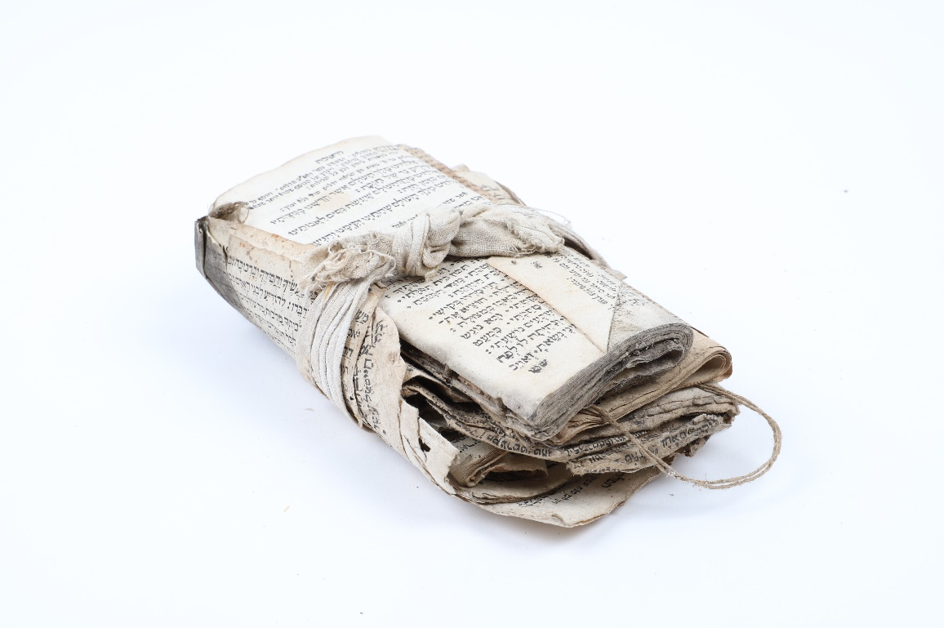
1. Fragmenty hebrejských tisků určené k uložení do genizy, inv. č. ŽMP 181.016, nalezeno v genize synagogy v Březnici

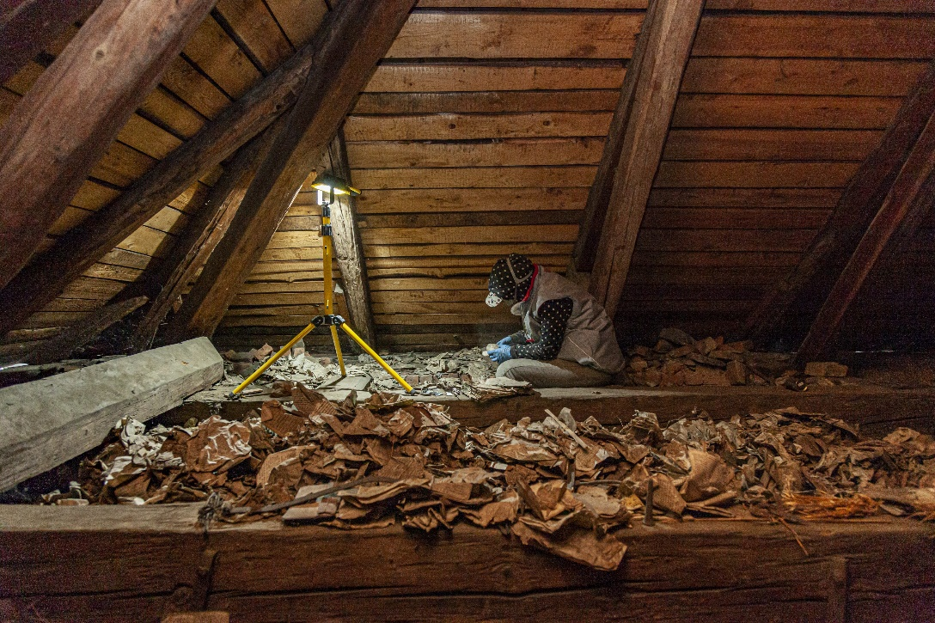
2. Vyzvedávání genizy v synagoze v Rychnově nad Kněžnou, 2021

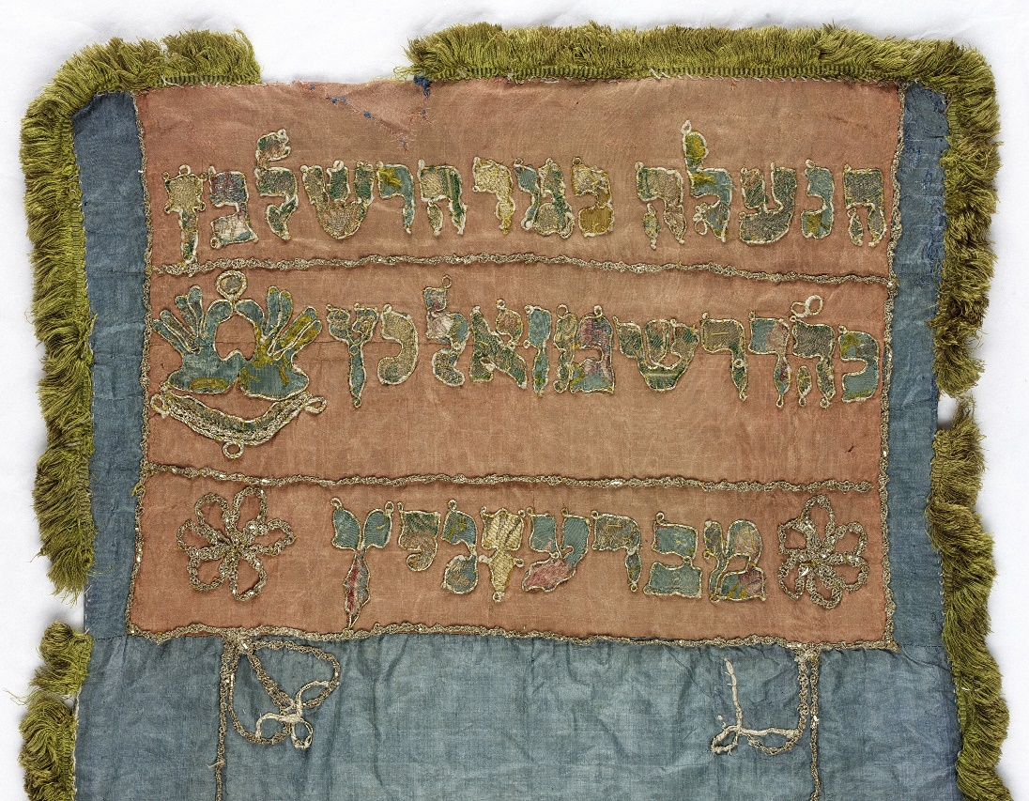
3. Pláštík na Tóru, inv. č. ŽMP 179.405, nalezeno v genize synagogy v Březnici

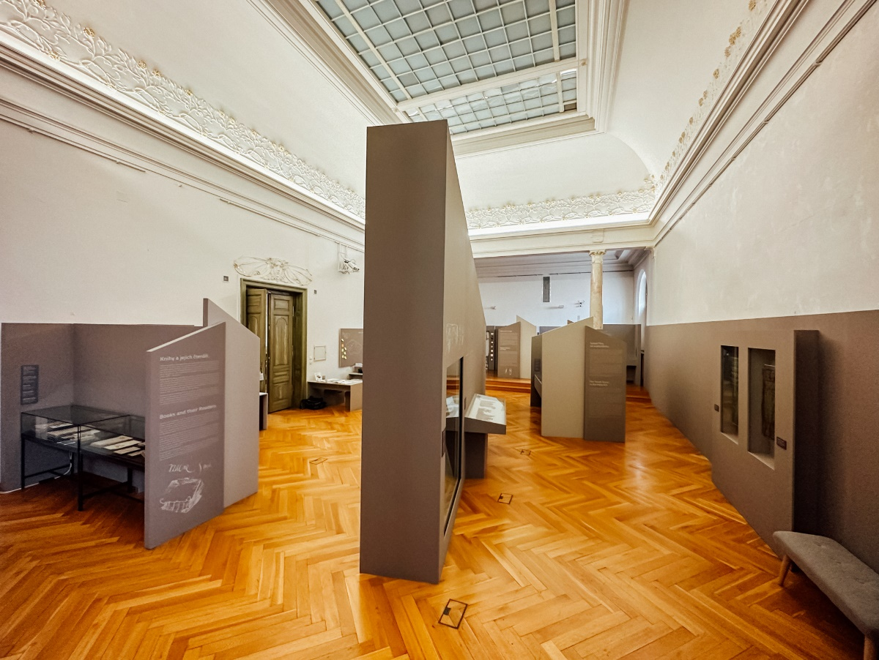
4. Výstava Tajemství půdy v Západočeském muzeu v Plzni
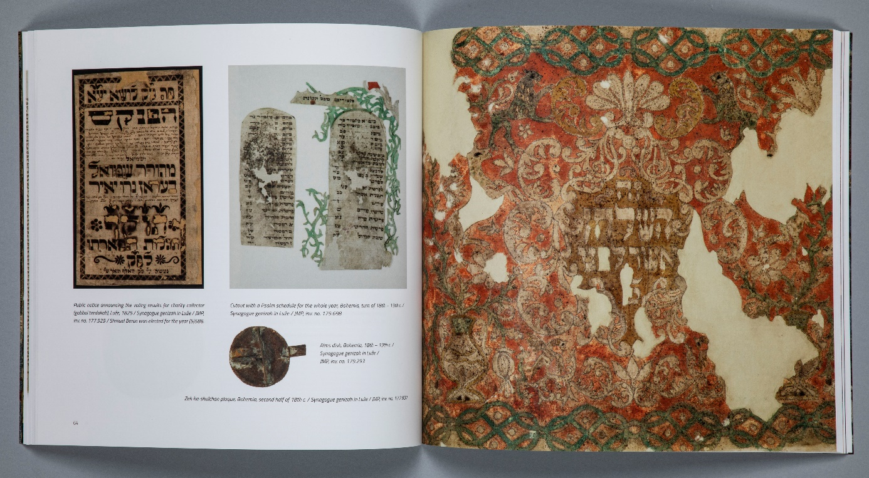
5. Bohatě ilustrovaná publikace Tajemství půdy, k zakoupení na e-shopu Židovského muzea v Praze za 100,- Kč

